Lidské i politické osudy jsou prapodivné.
Josef Náprstek (narozený 28. října 1888 v Libečově, okres Kladno. Cejchovní revident ve výslužbě, též někdejší přednosta cejchovního úřadu v Kladně a v Kralupech nad Vltavou. Cejchovní úřad byla úřední instituce mající na starosti kontrolu měr a vah u prodávaného zboží, dováženého, vyváženého, v moderní době u měřících přístrojů atp. Josef Náprstek bydlel v Litovicích.
Před druhou světovou válkou byl členem Národní demokratické strany.
14. dubna 1939 byl suspendován z úřadu z důvodu opakovaných přečinů na pozici úředníka cejchovního úřadu v Kladně a přeložen do Prahy. Podle obvinění, přijímal od posuzovaných firem dary a odměny, aby jejich evidenci nevedl přesně a spolehlivě. Podle vyšetřujícího spisu, respektive slov ustaveného vyšetřujícího komisaře JUDr. Gustava Košťála (rada politické správy) není vyloučeno, že podobné nepořádky byly v rámci cejchovního úřadu běžnější, než by se mohlo na první pohled zdát, a počínání Josefa Náprstka rozhodně nebylo mezi jeho kolegy ojedinělé. Údajných služebních nepořádků Josefa Náprstka si také dlouho nikdo nevšímal, z neznámého důvodu se pro vyšetřující orgány staly aktuálními teprve roku 1939. Ovšem Gustav Košťál konstatuje, že k důkladnému prošetření celé záležitosti a zavedení pořádků na cejchovním úřadě nemá on dostatek sil. V březnu 1940 od JUDr. Košťála případ převzal rada politické správy Oldřich Sekerka, náležící k 6. oddělení zemského úřadu. Nicméně dokument ze 7. března 1941 vypovídá o tom, že ani Sekerka se vyšetřováním aktivně nezabýval a Josef Náprstek se tak od dubna 1939, kdy byl suspendován, nacházel v nevyjasněném postavení a pravděpodobně i v materiální nouzi, protože coby suspendovaný revident pochopitelně nesměl pobírat plnou mzdu náležející k této funkci. Vzhledem k nemoci Oldřicha Sekerky 19. března 1941 případ převzal rada politické správy Václav Masopust, přidělený oddělení 26. zemského úřadu a pověřený vyšetřit míru údajného Náprstkova provinění, stejně jako to, jak to že si Náprstkovy údajné činnosti nikdo dlouho nepovšiml. „Obviněnému budiž posléze dána příležitost, aby mohl k výsledku šetření zaujmout stanovisko na svoji obranu.“ O skončení disciplinárního řízení měla být podána zpráva prezidiu zemského úřadu.
Václav Masopust se již aktivně chopil vyšetřování a protokol výslechu Josefa Náprstka datovaný 29. dubna 1941 přináší v Náprstkově věci více podrobností. Mj. od roku 1932 do roku 1939 přijímal dary pro své dvě děti od firmy Landa. Konkrétně se jednalo o vánoční dary v hodnotě cca 250 korun pro každé dítě. Josef Náprstek tyto dary nepovažoval za úplatek od firmy Landa, ale spíše milou pozornost za ochotu, s níž firmě vycházel vstříc. Údajně od firmy nevybíral diety, na něž měl on sám nárok. Josef Náprstek popisuje běžnou praxi své funkce: „Evidenci jsem vedl pokud možno správnou. Od té doby, kterou si přesně nepamatuji, kdy byl dluh fy Landa ve výši ca 45 000 K dán do knih (tuším v roce 1936) byla fa Landa často ve finančních nesnázích a neměla hotovosti k zaplacení cejchovních poplatků za předměty předložené k cejchování. Z důvodů lidskosti a dle praxe jiných úřadů v době, kdy jsem v Praze sloužil, zapisoval jsem – doznávám, proti předpisům – pouze předměty, za něž cejchovní poplatky byly kryty pouze částečně poukázanou složenkou. Vyúčtování ostatních předmětů prováděl jsem po dodatečném zaplacení celé částky, při čemž při konečném vyúčtování byly v tomto vyúčtování uváděny předměty libovolné a nikoliv přesně dle seznamů cejchované. Tím se stalo, že evidence skutečně přecejchovaných předmětů stala se nepřesnou, nikoliv ovšem za účelem zakrytí nedovolených manipulací. Poplatky mnou proti předpisům osobně převzaté nechtěl jsem zpronevěřit! Nýbrž zadržel jsem je ku krytí svých osobních účtů s pevným úmyslem dodatečně je odvésti. Měl jsem osobní auto, které mi umožňovalo vykonati v jednom dni třeba i 5 komisí, tak že jsem některý měsíc vykazoval 43 pracovních dní. Když mi ve vyúčtování komisních úloh bylo na to poukazováno, rozepisoval jsem vykonané komise i na jiné dny a v jiném měsíci, aby mi výlohy komisionální mohly býti proplaceny, resp. účtárnou uznány. Jinak bych nebyl přišel k částkám za komise, které jsem skutečně vykonal. Z téhož důvodu byl jsem nucen i prováděti zdržování placení cejchovních poplatků na příslušné komise přepadajících. Straně jsem napsal do cejchovního lístku skutečný den výkonu, do propisu – do úředního prvopisu zanášel jsem data, na která byly výlohy v cestovních denících vyúčtovány.“ Tyto a jiné věci Josef Náprstek omlouvá tísnivými životními poměry a hmotnou nouzí, kromě toho byl nucen vynakládat velké peníze na nákladnou léčbu své dlouhodobě nemocné manželky, zadlužil se stavbou krytu u svého domu. Po celou dobu vyšetřování dával Náprstek najevo upřímnou lítost a snažil se vzniklou finanční škodu nahradit. Z těchto důvodů odešel do předčasné výslužby a pobíral penzi, za níž si pronajal pozemky v katastru obce Litovice.
V roce 1945 byl Josef Náprstek souzen na základě malého dekretu prezidenta Edvarda Beneše, protože upadl do podezření, že udržoval přátelské styky s Němci a údajně měl být členem kolaborantské organizace Vlajka. Podařilo se ale pouze bezpečně prokázat jeho kontakty s jistou paní Annou Janko.
Anna Janko, rozená Weberová (narozená 25. dubna 1899, Heřmanova Huť, okres Stříbro), bývalá vedoucí ženského oddělení na úřadě práce v Kladně a aktivní členka nacistické strany, která bydlela v Kročehlavech u Kladna. Roku 1945 byla vdovou a matkou dvacetileté dcery Elfriedy. Anna Janko byla dne 8. května 1945 odvedena do internačního střediska v Kladně. Z pozice své funkce prý bezohledně přikazovala české ženy do práce v oblasti Protektorátu Čechy a Morava, ale i za hranicemi. Při jednání s lidmi českého původu dávala najevo protičeské smýšlení a obecně ostrou nenávist vůči Čechům/Češkám, s nimiž jednala velmi hrubě. Jak z pramenů promlouvá charakteristika očitých svědků: „Žena malé inteligence, zlá a zlomyslná, nenáviděla vše české. (…) kdykoliv ji žádal některý z českých zaměstnanců o příznivé hodnocení při nasazování českých žen, udělala vždy opak. Jako horlivá nacistka ani jinak nemohla. Tvrdilo se o ní v úřadě, jako ostatně o všech Němcích, že je silně úplatná. České zaměstnance nutila k mluvení německy přesto, že ovládá velmi dobře češtinu. (…) Nosila stále hákový kříž.“ Z vlastní výpovědi Anny Janko, jež jakoukoliv svoji možnou vinu ovšem popírala, vyplývá, že k hrubému jednání s Čechy a Češkami byla nucena svým nadřízeným v úřadě a vše konala na jejich přímý rozkaz. Tudíž že konala pouze svou služební povinnost. Na nucené práce do Říše posílala i dívky, které úřední lékař úřadu práce v Kladně po vyšetření prohlásil za práce neschopné a v tomto smyslu vydal i lékařský posudek. Jako členka organizace NSV byla činná při pořizování seznamů žádostí Němců o židovský majetek a zabývala se charitativní činností ve prospěch Německého červeného kříže a německých dětí. Vyšetřovací komise 8. srpna 1945 činnost Anny Janko prohlásila za kolaborantství ve smyslu dekretů prezidenta republiky, kterou musí dále řešit mimořádný lidový soud. 12. října 1946 podala Elfriede Janko, dcera Anny Janko, mimořádnému lidovému soudu v Praze žádost o to, aby její matka mohla být odsunuta z Československa. Jako důvod uvádí její těžké onemocnění. Ovšem 13. ledna 1947 mimořádný lidový soud v Praze rozsudek, který potvrzoval vinu Anny Janko ve všech obviněních, přičemž měla daleko překračovat normální rámec svých služebních povinností, a odsoudil ji k trestu dvaceti let těžkého žaláře, jež si měla odpykat v pracovních oddílech v Kladně-Dubí. 28. ledna stejného roku Elfrieda Janko prosí o odsunutí své matky do Německa a opakovaně prosila ještě několikrát. Všechny tyto její žádosti byly zamítnuty, stejně jako prosebný dopis Hedviky Weberové, sestry Anny Janko, z roku 1952. Ve výkonu trestu se sice Anna Janko chovala příkladně, ovšem jak konstatuje Velitelství PÚ Kladno-Dubí: „Přidělené práce vykonává svědomitě. Povahy je uzavřené a nesnášenlivé. Politicky se neprojevuje, do kulturní činnosti se nezapojuje. Zúčastňuje se dobrovolnických brigád.“ A v celku posuzující velitel nemá námitek pro udělení milosti. Přesto však žádost byla zamítnuta. Podle odůvodnění tohoto zamítavého stanoviska má i po sedmi letech kladenské obyvatelstvo Annu Janko a její jednání s Čechy v živé paměti, proto ani po této době není její propuštění možné, ačkoliv se ve výkonu trestu po celou dobu chovala řádně a ukázněně, protože by vzbudilo velkou nespokojenost. O rok později ale Anně Janko jisté milosti dostalo – 24. července 1953 jí prezident republiky mimořádnou amnestií prominul 7 let trestu z původní, mimořádným lidovým soudem vyměřené, lhůty dvaceti let. V této chvíli ovšem její dcera začala ze zahraničí usilovat o úplné prominutí zbytku matčina trestu s tím, aby jí bylo umožněno vycestovat do Německé spolkové republiky, za dcerou. (Povolení k výjezdu bylo na německé straně uděleno již 7. srpna 1951.) Anna Janko byla ale propuštěna díky intervenci své sestry, Karly Bělohradské, teprve 7. dubna 1955, a to podmínečně: „… na zkušební dobu pěti roků. Jestliže podmíněně propuštěná povede ve zkušební době řádný život pracujícího člověka, bude se na ni hleděti, jakoby si tento [tj. dvacetiletý] trest odpykala dnem, kdy byla podmínečně propuštěna na svobodu, jinak bude rozhodnuto, že se zbytek trestu vykoná.“ V této době si Anna Janko odpykávala trest ve Svatém Janu pod Skalou, kvůli dlouhodobě špatnému zdravotnímu stavu (TBC) ale nebyla schopna pracovat. Po propuštění pobývala u své sestry Karly Bělohradské v Dolním Rychnově u Sokolova.
Josef Náprstek vždy odmítal nařčení, že byl členem organizace Vlajka i jakékoliv jiné kolaborantské organizace, vyvíjel v rámci nich jakoukoliv činnost nebo že by se s kýmkoliv z takových organizací stýkal. Byl souzen bezpečnostní komisí v Kladně, ale žádná angažovanost Josefa Náprstka v tomto směru se nikdy neprokázala. On sám se doznával pouze ke známosti s výše jmenovanou Annou Janko, s níž se měl seznámit během své služby v cejchovním úřadě. Jiné styky s Němci ale odmítal: „O styku s Němci by se dal říct pravý opak. Někomu jsem nebyl příjemný, a tak mě udával. Tři prohlídky jsem měl v domě. Při prvé se to obešlo dosti v klidu. Při druhé zabaveny věci, které jsem musil s členy rodiny sám naložiti, pak zavolán k výslechu do Kladna na gestapo, kde po výslechu podepsán protokol, že zabavené věci daruji červenému kříži. Tak mně bylo nařízeno. Při třetí prohlídce dostal jsem obsílku, abych se dostavil do Petschkova paláce v Praze. Tam jsem byl vyslýchán z věcí, s kterými jsem neměl nic společného. To bylo v době Heydrichiády.“ Nicméně velká část obyvatel obce Litovice, kde Náprstkovi bydleli, se domnívala, že byl Josef Náprstek členem organizace Vlajka. Bezpečně se ovšem podařilo svědecky dokázat styky rodiny Náprstkovi s Annou Janko, která měla velmi často docházet do jejich bytu. Na základě toho byl Josef Náprstek v revolučních dnech roku 1945 nějaký čas uvězněn, vina se mu ale neprokázala. Jak sám uvedl: „Již v odvolání proti výměru trestní komise nalézací jsem rozvedl já, Josef Náprstek, že příslušnice bývalého úřadu Janků (sic!) nepřišla naprosto za mnou, nebo některým členem mé rodiny, nýbrž že přišla revidovati podnik majitele prádelny p. Otty Pokorného. Tento měl na podnik zapsáno 27 pracujících osob, ale ve skutečnosti jich tam u něj pracovalo 12 až 14, a ostatní byli pouze jím kryti před nasazením. Paní Janků chtěla zjistit, zda tvrzení o práci je pravdivým, a proto pouze jedenkráte přišla, nikoliv za námi do naší rodiny, nýbrž za Otto Pokorným. Jinak i s touto německou příslušnicí mluvil jsem vždy, a i při této jediné a námi nepozvané návštěvě, česky, neboť, jak jsem nyní zjistil, Janků pocházela z Plzně, je rozenou Veberovou, celá rodina mluvila vždy jen česky.“ Věc prošetřovala četnická stanice v Hostivicích s negativním nálezem. Přesto Místní národní výbor v Litovicích nikdy nevydal Josefu Náprstkovi ani jeho manželce ani jakémukoliv členu jeho rodiny osvědčení o státní a národní spolehlivosti a majetek v Litovicích byl zabaven. Tento výměr národní správy v Litovicích by zrušen až po několika odvoláních ze strany Josefa Náprstka 11. dubna 1952.
Svou roli ve výše řečeném ovšem hrál i fakt, že Josef Náprstek jako příslušník demokratické strany ještě v době první republiky vystupoval proti členům komunistické strany, kteří se v Litovicích po Únoru 1948 pochopitelně dostali do vedení obce, a kteří měli mnoho důvodů k tomu na Josefa Náprstka nahlížet nepříznivě a vyhledávat místa v jeho minulosti, jež by se dala napadnout.
Podle svých slov se Josef Náprstek během okupace věnoval pěstování léčivých rostlin, jež pěstoval na pozemcích u Litovic. Krátce po válce pozemky pronajal a odešel s manželkou do pohraničí. Zde pracoval a žil sedm roku, konkrétně v prádelně v Drahovicích u Karlových Varů, jež patřila zeti Josefa Náprstka, Ottovi Pokornému (viz výše). V této době se Náprstkovi starají o zatím nezaopatřeného syna Stanislava a invalidní příbuznou Marii Kubrovou. Syn Stanislav Náprstek obdržel 2. července 1947 od Okresního národního výboru v Kladně osvědčení o státní a národní spolehlivosti, totéž osvědčení získal i Náprstkův zeť Otto Pokorný od Místního národního výboru v Karlových Varech. Od roku 1953 Josef Náprstek působil v komunálních službách města Přelouče, dále pak jako daňový referent v průmyslovém kombinátě v Přelouči a od roku 1955 působil v Přelouči jako vedoucí domovní správy.
Skutečnost je vždy mnohovrstevnatá a již ze své podstaty se vzpírá přímočaré schematizaci. Josef Náprstek se netěšil sympatií obyvatel obce, v níž strávil většinu svého života. Tyto antipatie mohly být ovšem motivovány i politickými pohnutkami, jeho nečlenství v komunistické straně se v době po Únoru 1948 hodnotilo jako nesmírně přitěžující okolnost. Josef Náprstek většinu obvinění odmítal. Hodnotit činy Josefa Náprstka, jež se dochovaly zaznamenané v písemných pramenech, je nesmírně složité. Josef Náprstek se musel starat o svou rodinu, nemohl si dovolit přijít o majetek, těžkými časy procházel, jak se nejlépe dalo, pravděpodobně se nedopouštěl věcí, u nichž by se domníval, že by byly prvoplánově špatné.
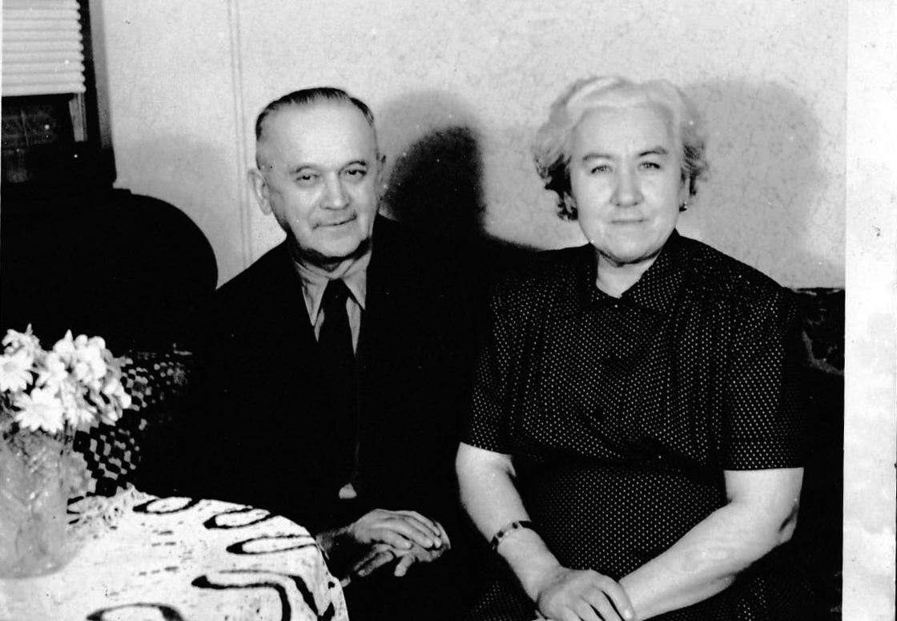
Josef Náprstek se ženou
Vypracovala Historie na míru s.r.o
Marcela Magdová a Oldřich Hanton

